**Exercise 4 待办事项列表**

**目录结构说明：**doc目录下是Javadoc文件，out目录下是编译后的.class文件，src目录下是源代码。src.bean目录下是person和project对象，src.client下是客户端，src.com下是webservice服务，src.server下是服务端。

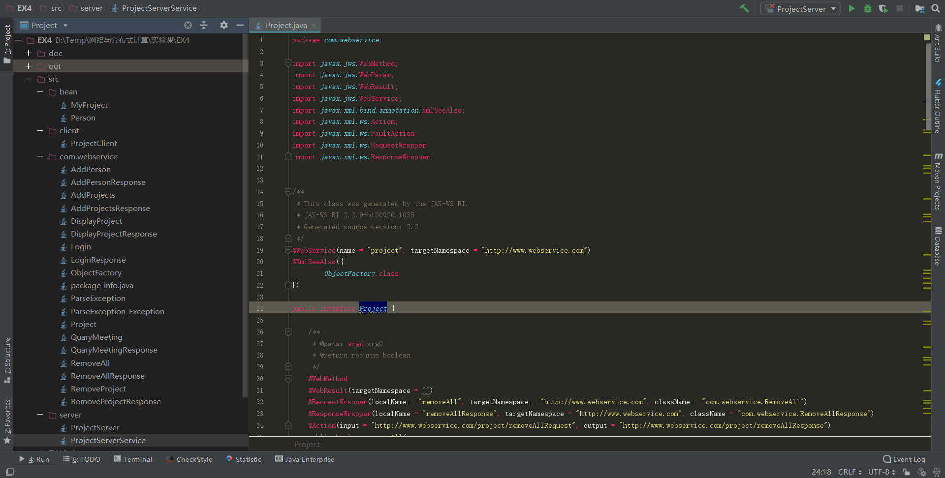

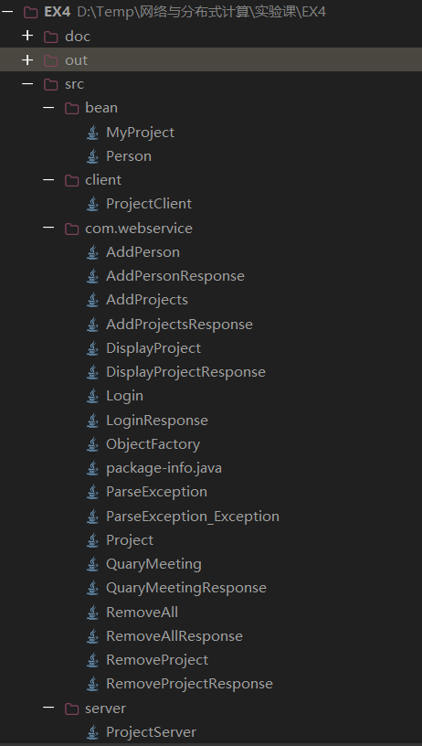

**运行：**先运行服务端，ProjectServer.java；然后再运行客户端，ProjectClient.java，可以同时运行多个客户端。

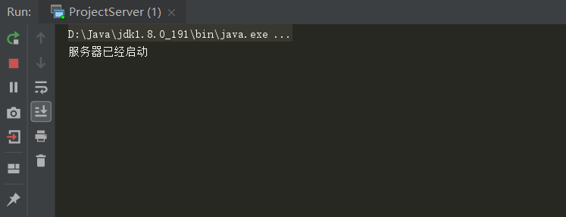

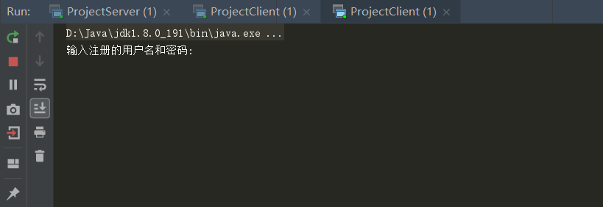

**命令支持：**支持以下的命令。

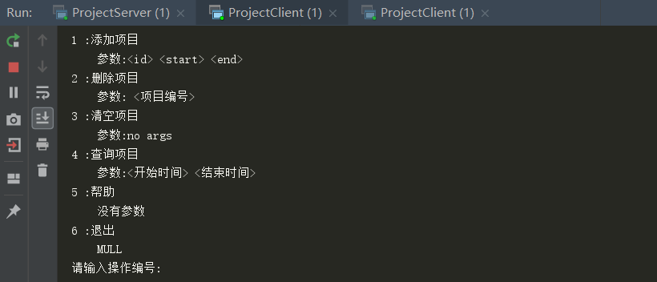

*命令演示*

**注册**

注册成功，打印成功消息：

lyy 12345

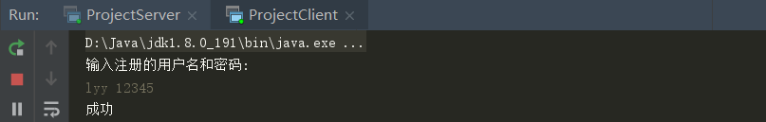

如果提供的用户名称已经存在，打印一个错误信息：

lyy 123456

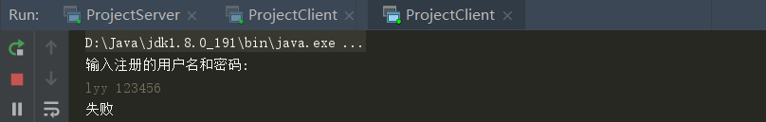

**添加项目**

输入正确的ID和时间段：

Event1 2020-01-01 01:00 2020-01-10 01:00

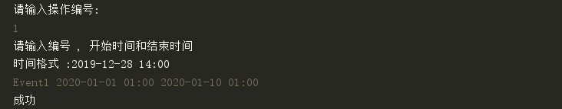

Event2 2020-01-11 01:00 2020-01-20 01:00

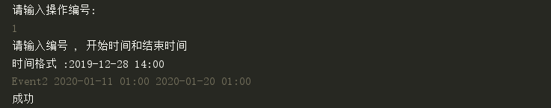

Event3 2020-01-21 01:00 2020-01-30 01:00

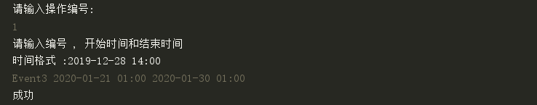

输入重复的id：

Event1 2020-02-01 01:00 2020-02-10 01:00

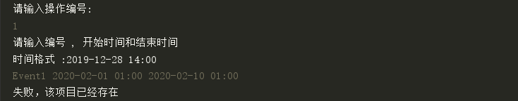

开始时间晚于结束时间：

Event4 2020-02-01 01:00 2020-01-10 01:00

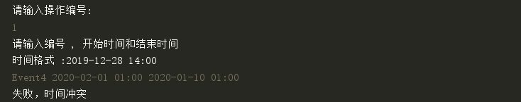

**查询项目**

2020-01-01 00:00 2020-01-30 11:00

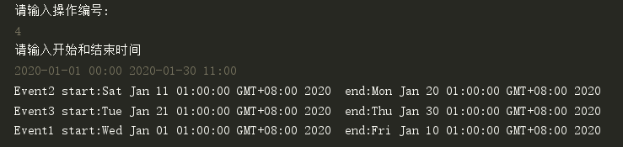

**删除项目**

删除成功：

Event3

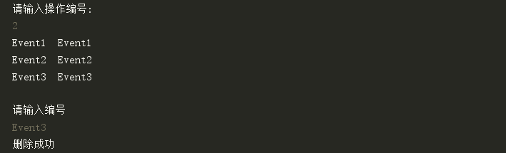

再次查询，只有两条记录，正确：

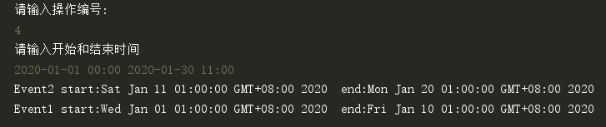

**清空项目**

清空成功：

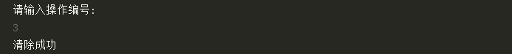

再次查询，结果为空，正确：

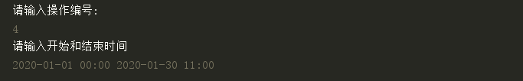

**帮助（显示操作编号及其参数）**

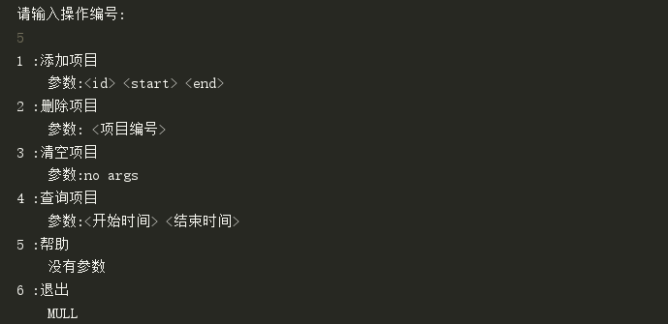

**退出（当前客户退出与服务器的连接）**

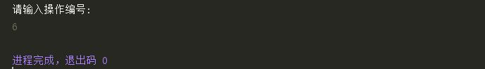

谢谢